2025级《程序设计基础课程设计》总结报告（第8组）
学号 | 姓名 | 性别 | 班级 | 具体任务分工 | 所占比例 | 成绩
55250530 | 陈沅沣 | 男 | 552505 | 组长  - 1.设计程序整体功能，分配任务；  - 2.完成了病人和医生相关代码；  - 3.实现了挂号模块的核心功能，包括现场挂号和预约挂号等；  4.完成管理员用户管理界面的功能实现；  5.管理代码仓库，审核新的功能代码，管理合并，处理代码冲突; | 40%
55250519 | 刘塞鸢 | 男 | 552505 | 1.构建各种工具函数，以供全局使用；  2.注册、登录界面及其相关功能实现；  3.维护病人，医生，挂号记录，药品，床位，住院管理，药品购买记录，用户信息共八条链表，使其串接并交互;  4.构造测试数据，调试程序;  5.编写总结报告； | 25%
55250526 | 潘相林 | 男 | 552505 | - 1.完成了住院管理和药品相关代码；  - 2.实现了护士办理住院功能；  - 3.实现了医生看诊的功能；  - 4.添加了权限管理，以便在针对不同的角色在同一功能下展示不同的菜单；  - 5.实现了ui菜单函数模块的核心功能；  - 6.进行了功能的测试与验证； | 35%
填写说明：
1、请将首页红色部分信息填全，其中：学号为8位数字，计算机科学与技术学院通常以21开头、软件学院通常以55开头、人工智能学院通常以40开头；班级为6位数字；所占比例为百分数，比例值个位数为0或5，且所有人的所占比例之和为100%；人数不足的分组请保留后面的多余空行，请勿修改该表的结构。
2、请根据实际情况填写具体任务分工，主要任务包括：软件系统的总体分析与设计，具体功能的设计与实现，对应的测试与验证过程（报告正文需要列出若干组具体测试样例与对应结果），系统界面的设计与美工，以及辅助工具、视图和文件等。
3、成绩评定由指导教师填写，学生本人请勿填写和修改。
提交日期：2026年5月19日

目录

一、系统概述

二、一些约定

三、具体功能实现

四、流程图实现

五、关于运行界面

六、测试样例与结果

七、防止错误操作的措施与效果
报告正文

一、系统概述
小型医院轻量级医疗管理系统（Hospital Information System）核心功能基于C语言实现。系统具有患者系统、管理员系统等主要功能模块，系统模拟真实医院的日常运营流程，旨在解决以下问题：

1.传统手工管理模式下，患者信息、挂号记录、床位状态等数据分散，查询效率低
2.不同岗位人员（医生、护士、管理员）缺乏统一的信息协作平台
3.数据无法持久化保存，重启后丢失

本系统针对所列举出的种种问题，以实现患者、医生、护士、管理员四种角色的分权协同管理为目的，覆盖挂号预约、患者档案、医生管理、床位管理、药品管理、住院管理六大核心业务提供统计报表与综合查询功能，辅助管理决策，数据以文件形式持久化存储，支持通过 Git 在多终端间同步，系统采用“三层架构”设计：用户交互层、业务逻辑层、数据持久层。
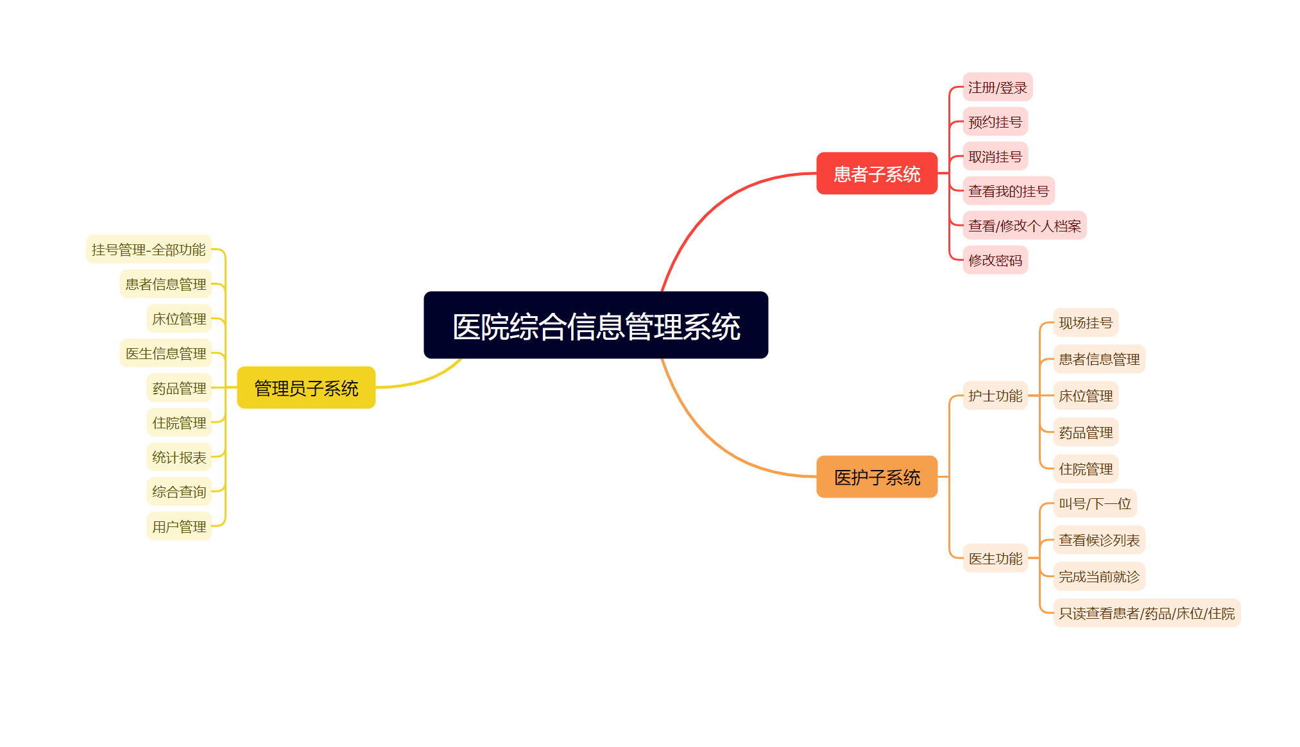医院信息管理系统核心模块

对于各层职责：
用户交互层：菜单显示、用户输入、格式校验、角色权限控制（ui.c）
业务逻辑层：增删改查业务规则、数据校验、链表操作（patient.c、doctor.c、registration.c、medicine.c、hospitalization.c、bed.c、login.c、utils.c）
数据持久层：文件读写、链表与文件的序列化/反序列化（file_io.c）
数据存储方面包括8个文本文件，每个对应一类业务数据（data/*.txt）
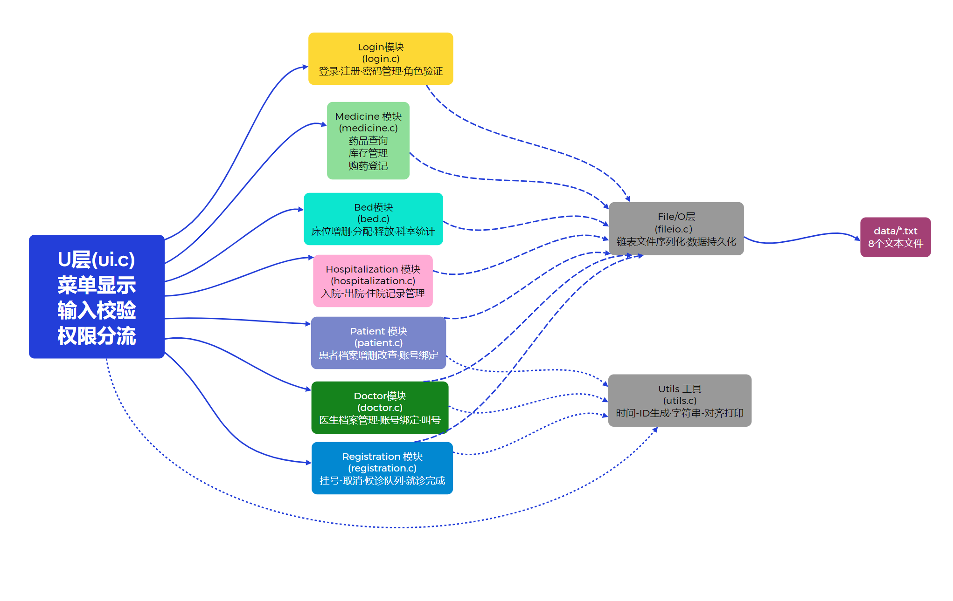
UI菜单校验身份 实现层级权限分流

对于功能模块的概览：

挂号管理：预约挂号、现场挂号、取消挂号、叫号就诊、候诊队列管理、就诊完成
患者信息管理：患者档案的增删改查，患者自助查看/修改个人信息，修改密码
床位管理：床位增删、按科室查询、空闲床位查找、科室统计、自动分配
医生信息管理：医生档案增删改查、按科室/姓名/工号查找、账号绑定
药品管理：药品信息查询、库存补充、购药登记、库存预警检查
住院管理：入院登记、出院结算、住院记录查询、预交金追加、转床
统计报表：病人统计、医生统计、药品统计、住院与床位统计、挂号统计、财务统计
综合查询：按患者/医生/日期/科室等多维度交叉查询关联记录
用户管理：查看所有用户、修改角色、重置密码、删除用户（管理员专用）

用户角色与权限（实现权限逐级递增）：

患者：仅限个人相关操作预约/取消/查看挂号、查看/修改自己档案、修改密码
护士：患者+业务管理、现场挂号、患者档案管理、床位管理、药品管理、住院管理
医生：患者+只读业务+就诊叫号、查看候诊、诊疗功能（开药/写医嘱）、只读查看患者/床位/药品/住院信息
管理员：全部功能（以上所有）+医生管理、统计报表、综合查询、用户管理

二、一些约定
编码与环境约定：
系统编译环境：Visual Studio 2022，操作系统 Windows 11
编程语言：C（C99 标准）
构建工具：CMake 3.10+ / Ninja 生成器
汉字编码：UTF-8（源文件 `/utf-8` 编译选项，控制台 `SetConsoleOutputCP(65001)`）
数据文件编码：UTF-8 无 BOM

命名规范
为保证多模块协作开发的代码风格统一，全项目遵循以下命名约定：

- 类别 | - 规则 | 示例
- 链表加载 | - buildXxxChain | buildPatientChain(Patient** head, Patient** tail)
- 链表写回文件 | - rebuildXxxFile | rebuildPatientFile(Patient* head)
- 添加节点 | - addXxx | addPatient(...)、addDoctor(...)
- 删除节点 | - delXxx | delPatient(...)、delBed(...)
- 按字段查找 | - findXxxByXxx | findPatientByCardNo(...)、findDoctorByEmpNo(...)
- 列表显示 | - listAllXxx | listAllPatients(Patient* head)
- 释放链表 | - freeXxxChain | freePatientChain(Patient** head)
- 全局变量 | - g_ 前缀 | g_patientHead、g_doctorHead、g_currentUsername
- UI 子菜单 | - showXxxManagement | showPatientManagement(void)

文件存储格式约定：
每个数据文件采用统一格式：
每条记录以 `1` 开头（表示有效记录）
各字段逐行存储，每行一个字段
记录之间以空行分隔
文件末尾以 `-1` 标记结束

数据管理约定：
`data_seed/` 目录存放初始种子数据，随 Git 仓库提交
`data/` 目录为运行时数据，加入 `.gitignore` 不纳入版本管理
程序首次运行时自动从 `data_seed/` 复制到 `data/`
重置数据：删除 `data/` 目录，下次运行自动恢复

患者(PatientData)属性名称及其类型：

属性名称 | 类型
门诊卡号 | char类型
姓名 | char类型
年龄 | int类型
性别 | char类型
身份证号 | char类型
联系电话 | char类型
所属账号 | char类型
住院状态 | int类型(0=非住院，1=住院)

医生(DoctorData)属性名称及其类型：

属性名称 | 类型
工号 | char类型
姓名 | char类型
科室 | char类型
每日最大接诊数 | int类型
今日已接诊数 | int类型
绑定账号 | char类型

挂号记录(RegistrationData)属性名称及其类型：

属性名称 | 类型
挂号单号 | char类型
患者卡号 | char类型
患者姓名 | char类型
医生姓名 | char类型
- 医生工号 | - char类型
科室 | char类型
挂号日期 | - char类型
挂号时间 | - char类型
- 预约日期 | - char类型
预约时间 | char类型
挂号状态 | enum 类型 (PENDING/IN_PROGRESS/COMPLETED/CANCELLED)
创建者角色 | enum 类型(PATIENT/NURSE)
诊疗费用 | float类型
备注 | char类型

药品(MedicineData)属性名称及其类型：

属性名称 | 类型
药品编号 | char类型
通用名 | char类型
商品名 | char类型
规格 | char类型
单价 | double类型
当前库存 | int类型
最低库存预警值 | int类型

购药记录(PurchaseData)属性名称及其类型：

属性名称 | 类型
购药编号 | char类型
患者卡号 | char类型
药品编号 | char类型
购买数量 | int类型
总费用 | double类型
购药日期 | char类型(YYYY-MM-DD)

住院记录(HospitalizationData)属性名称及其类型：

属性名称 | 类型
住院编号 | char类型
患者卡号 | char类型
患者姓名 | char类型
床位号 | char类型
预交金 | double类型
总费用 | double类型
入院日期 | char类型(YYYY-MM-DD)
住院状态 | char类型(在院/出院)

床位(BedData)属性名称及其类型：

属性名称 | 类型
科室 | char类型
床位号 | char类型(如"内科-01")
患者卡号 | char类型
患者姓名 | char类型
床位状态 | char类型(空闲/占用/维修)

用户(UserData)属性名称及其类型：

属性名称 | 类型
用户名 | char类型
密码 | char类型(MD5哈希存储)
角色 | enum 类型 (PATIENT/NURSE/DOCTOR/ADMIN)
最后登录时间 | char类型(YYYY-MM-DD)

三、具体功能实现
1.用户登录与注册模块

登录功能：
用户输入用户名和密码，系统将密码进行MD5哈希后与文件中存储的哈希值比对
匹配成功后记录当前用户名、角色，设置登录状态
管理员登录入口额外检查角色是否为ADMIN，非管理员账号会被拒绝

注册功能：
采用"先校验后写入"策略，避免产生孤儿账号
流程：输入用户名（检查重名）→ 输入密码 → 录入病人档案（姓名/年龄/性别/身份证/电话）→ 检查身份证唯一性 → 全部通过后同时写入User和Patient
注册时自动将 `ownerUsername` 绑定为注册用户名

密码修改（患者）：
验证旧密码 → 输入新密码 → 确认新密码 → 两次一致才写入

2.挂号管理模块

预约挂号：
患者登录后自动获取卡号（无需手动输入）
先选科室 → 再选该科室医生 → 输入预约日期（YYYY-MM-DD 格式校验）→ 输入预约时间（HH:MM格式校验）
系统检查医生当日接诊数是否已满、是否重复挂号
成功后医生接诊数 +1，生成唯一挂号编号

现场挂号（护士/管理员）：
通过姓名+身份证验证患者身份
日期和时间自动取当前值

取消挂号：
患者自动列出自己的待就诊挂号，选择序号取消
护士/管理员通过姓名+身份证查找患者后操作

医生叫号/候诊/完成就诊：
医生登录后自动从账号绑定获取工号，无需手动输入
候诊队列按预约时间升序排列

医生诊疗子菜单（叫号后→完成就诊前）：

医生选"当前就诊（诊疗）"后，系统自动列出该医生当天 IN_PROGRESS 患者，选定后进入诊疗操作：

- 开药：选药品+输数量 → 自动校验库存、计算费用、扣库存、记录购药流水
- 写医嘱：输入诊疗建议 → 写入挂号记录的 remarks 字段持久化
- 查看患者档案：只读显示患者基本信息

完整流程：挂号(PENDING) → 叫号(IN_PROGRESS) → 诊疗 → 完成就诊(COMPLETED)3.患者信息管理模块

权限分流：
患者视角：只能查看/修改自己的档案、修改密码
医生视角：只读查看（按姓名+身份证查找、模糊查找、显示全部）
护士/管理员视角：完整增删改查

身份验证：
所有需要定位患者的操作（删除/修改/购药/住院等）统一使用"姓名+身份证"验证，替代原来的卡号输入

4.床位管理模块

床位号格式：
`科室名-序号`（如 `内科-01`、`外科-03`），添加床位时输入科室名，系统自动统计该科室已有床位数并生成下一个序号

功能：
添加/删除床位（护士/管理员）
按科室查询（列出科室列表供选择）
查找空闲床位（返回所有空闲床位列表）
科室统计（总床位/已占用/空闲）
入院时自动分配空闲床位，出院时自动释放

5.医生信息管理模块

账号绑定机制：
DoctorData 包含 `ownerUsername` 字段
管理员添加医生时可指定绑定用户名（或输"无"暂不绑定）
修改医生时可补绑/清除绑定
医生登录后系统通过绑定关系自动识别身份

查找功能：
按工号精确查找
按姓名模糊查找（返回所有匹配，支持同名）
按科室查找（返回该科室所有医生）

6.药品管理模块
按编号/名称查询药品信息
补充库存
购药登记（扣减库存、记录购药流水）
库存预警检查（列出低于最低库存的药品）
医生视角为只读（仅查询）

7.住院管理模块

入院登记：通过姓名+身份证验证患者 → 自动分配床位 → 输入预交金
出院结算：计算总费用与预交金差额，多退少补
按卡号/住院单号查询
追加预交金
修改住院信息（转床/追加押金）
医生视角为只读

8.统计报表模块

病人统计：总人数、住院/非住院分布
医生统计：按科室分组统计人数
药品统计：库存总览、预警药品
住院与床位统计：在院人数、床位使用率
挂号统计：各状态分布、按日期统计
财务统计：挂号收入、药品收入、住院收入

9.综合查询模块

按姓名+身份证查全部关联记录（患者信息+挂号+住院+购药）
按医生查其挂号记录
按日期查挂号记录
按日期查住院记录
按科室查医生和病人
药品库存明细查询

10.用户管理模块（管理员专用）

查看所有用户（用户名/角色/最后登录时间）
修改用户角色（患者/护士/医生/管理员）
重置用户密码（统一重置为 123456）
删除用户（不能删除当前登录账号，需二次确认）

四、流程图实现
1.系统总体流程
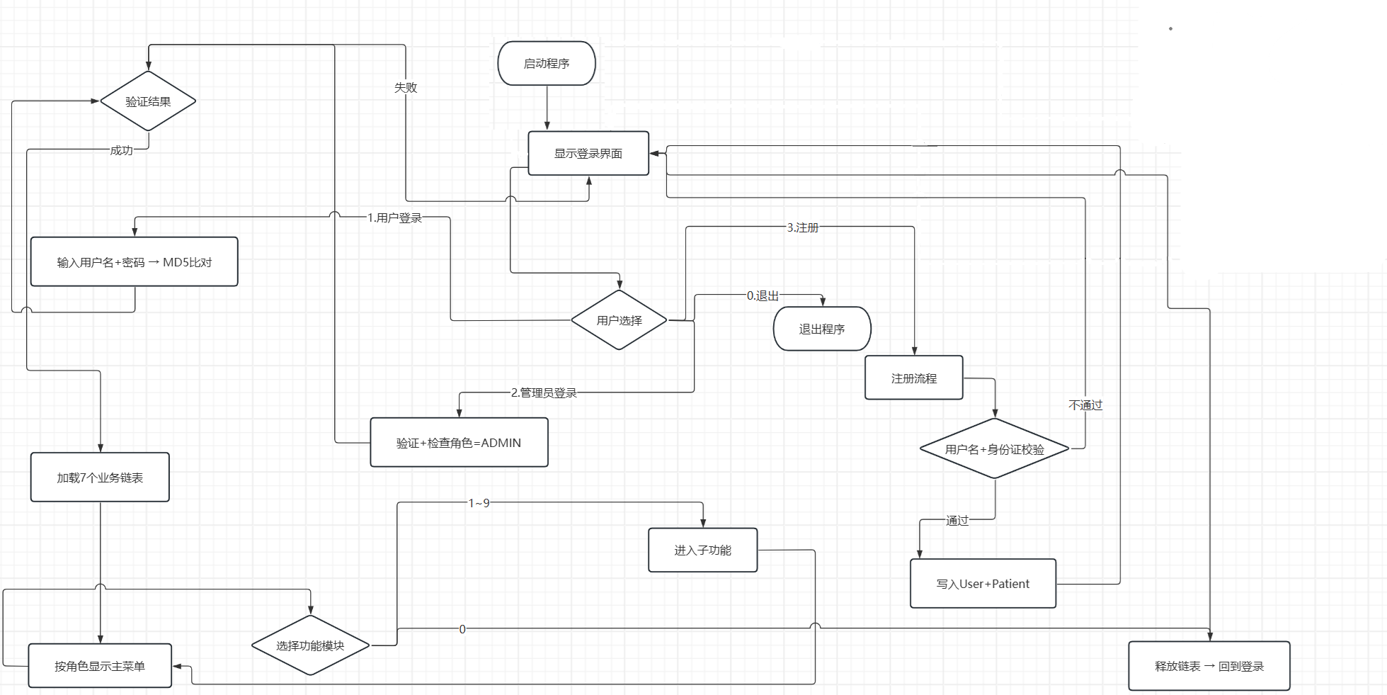

2.患者注册流程

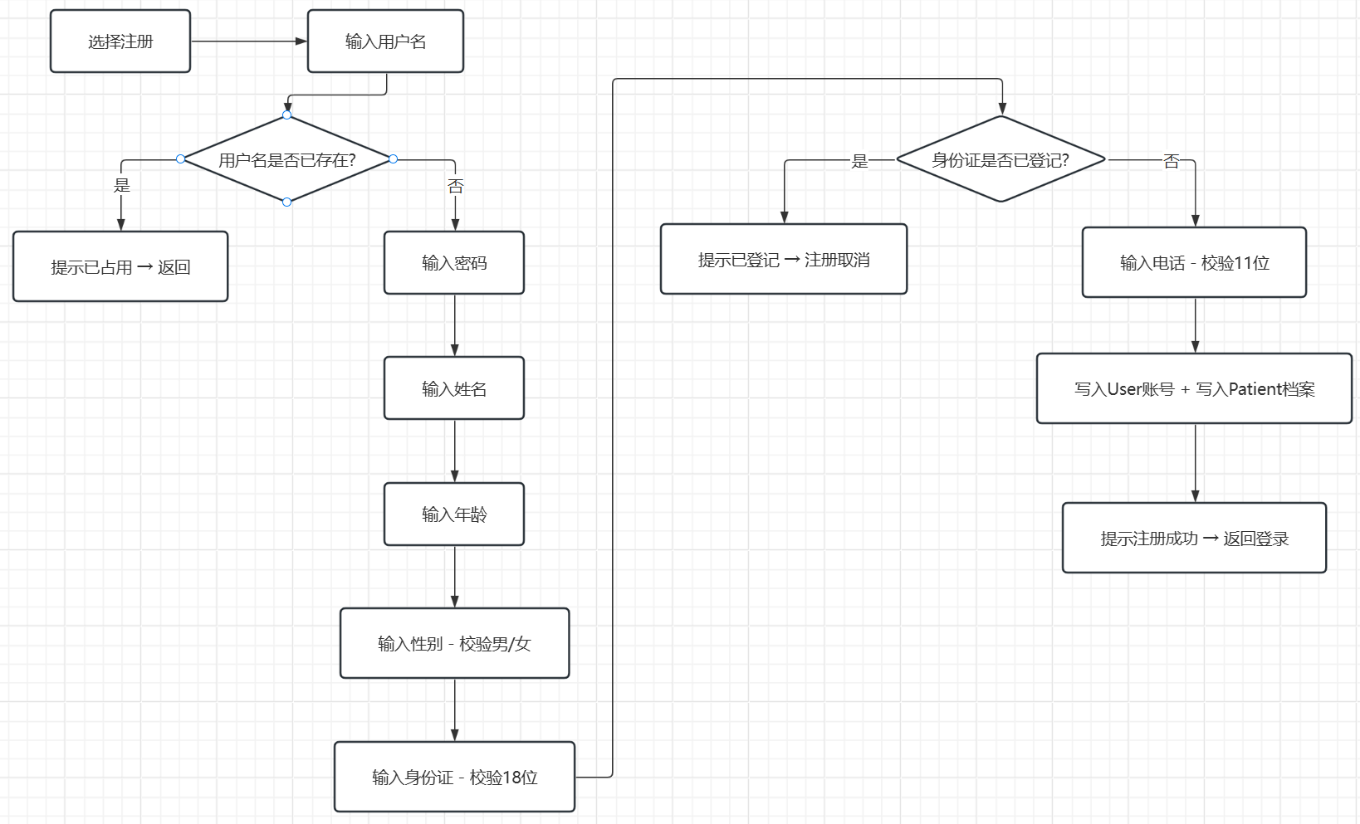

3.挂号预约流程

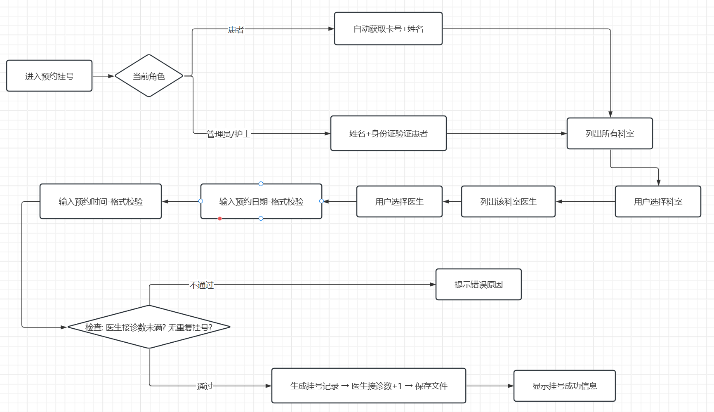

4.医生就诊流程

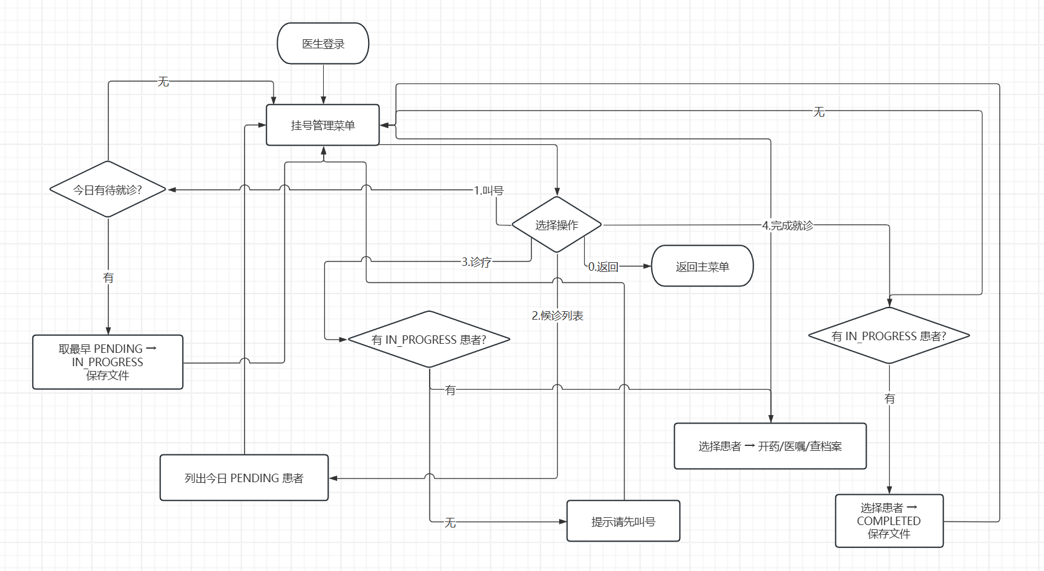
五、关于运行界面
1.登录界面
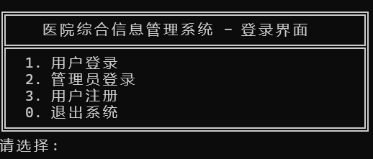

2.患者系统界面
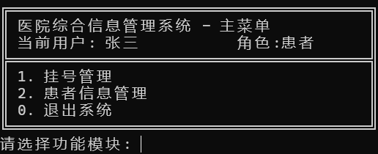

3.患者挂号管理界面
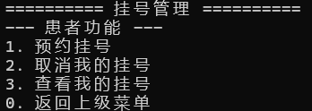

4.患者预约挂号界面
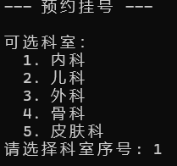

5.患者信息管理界面
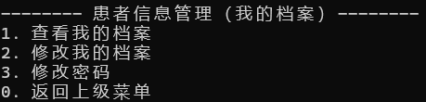

6.护士系统界面
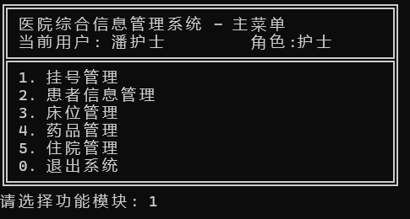

7.护士挂号管理界面
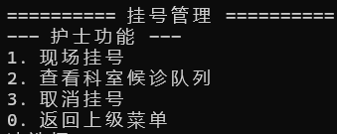

8.患者信息管理界面
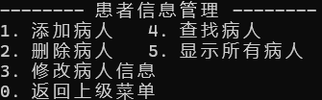

9.查找病人方式界面
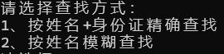
10.床位管理界面
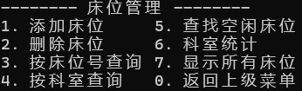
11.按科室查询界面
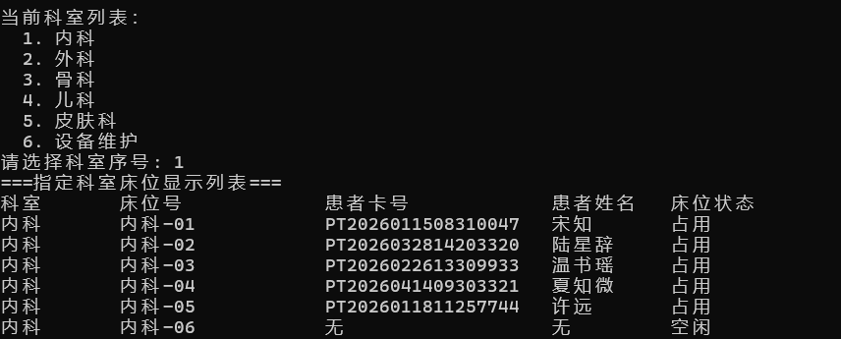
12.药品管理界面
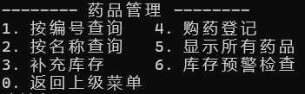
13.护士住院管理界面
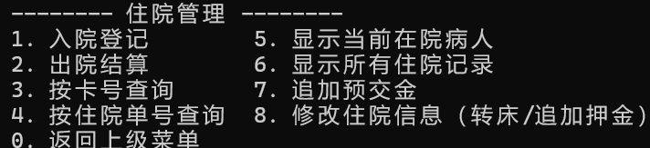
14.医生系统界面
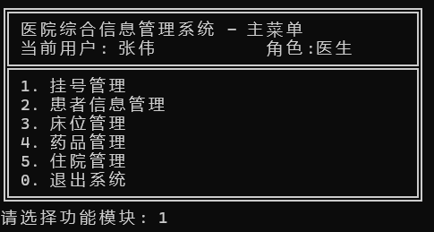
15.医生挂号系统界面
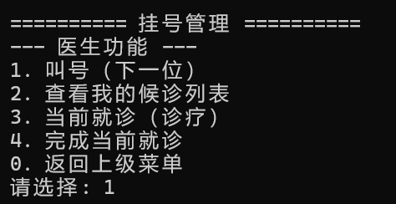

16.患者信息管理界面
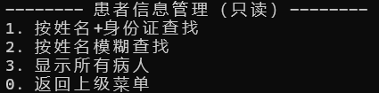

17.床位管理
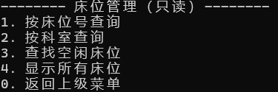
18.药品管理
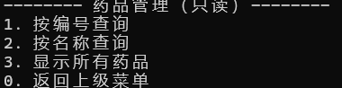

19.住院管理
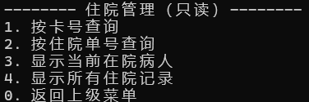

20.管理员登录界面
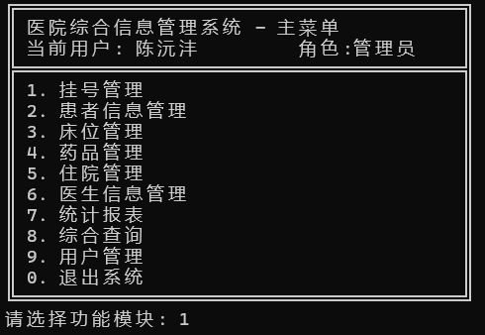

21.管理员挂号管理界面
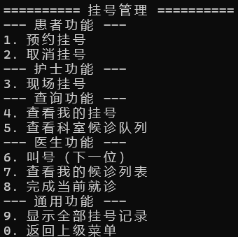

22.医生信息管理界面
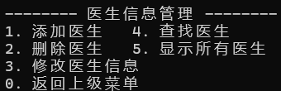

23.统计报表界面
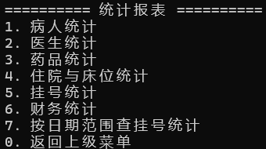
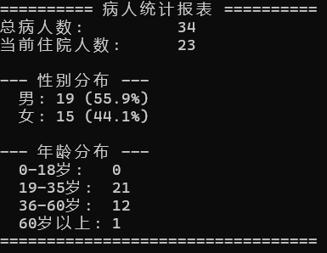

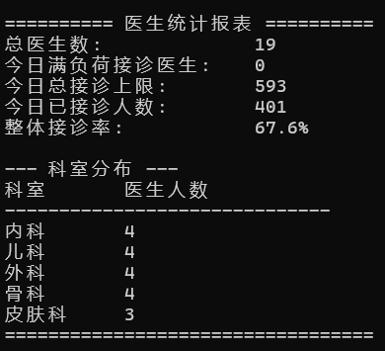
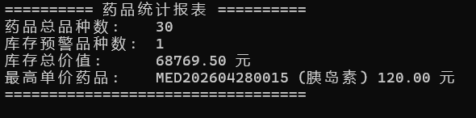
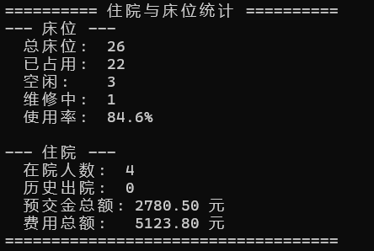
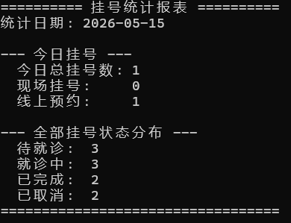

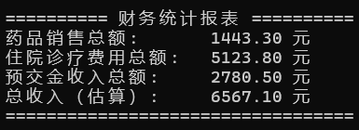
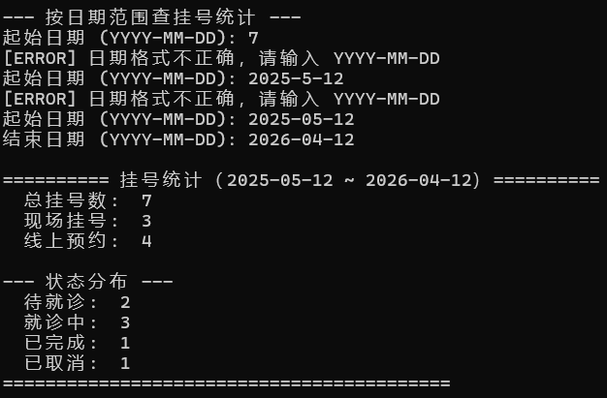
24.综合查询
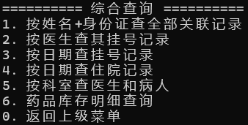
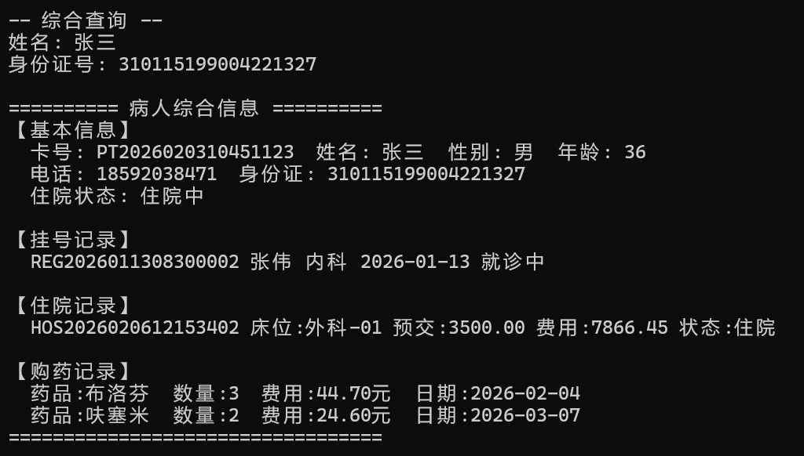
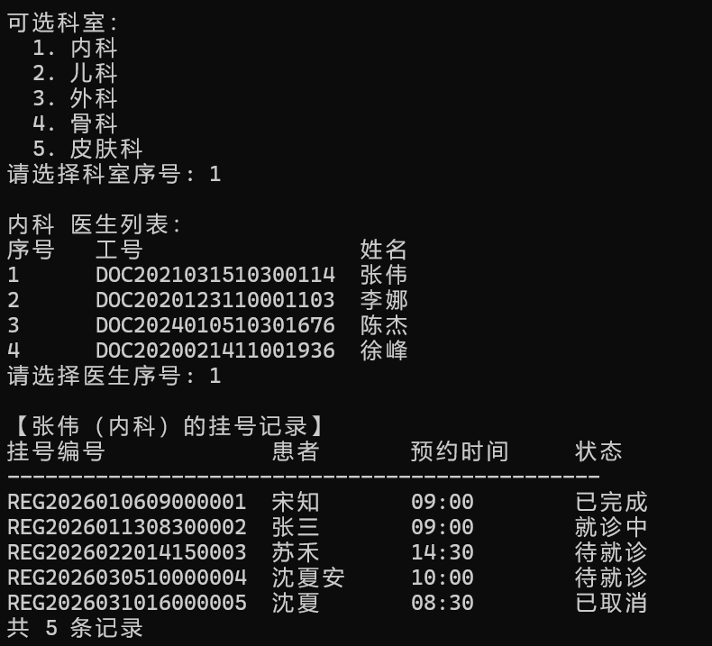
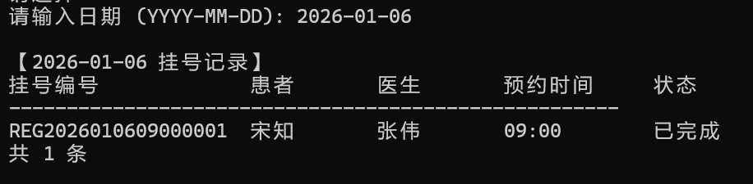
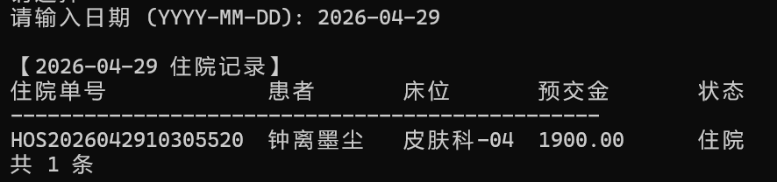
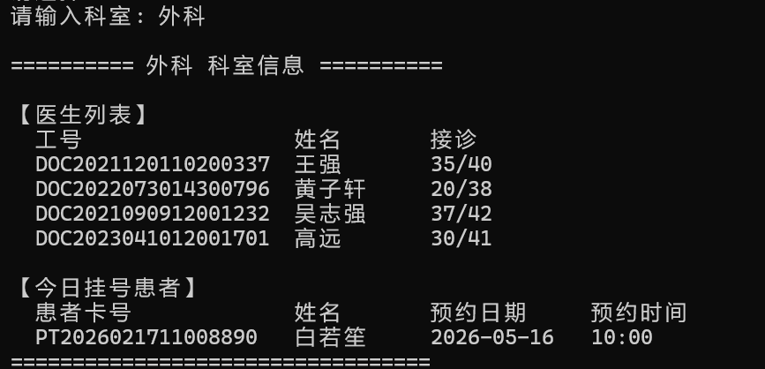

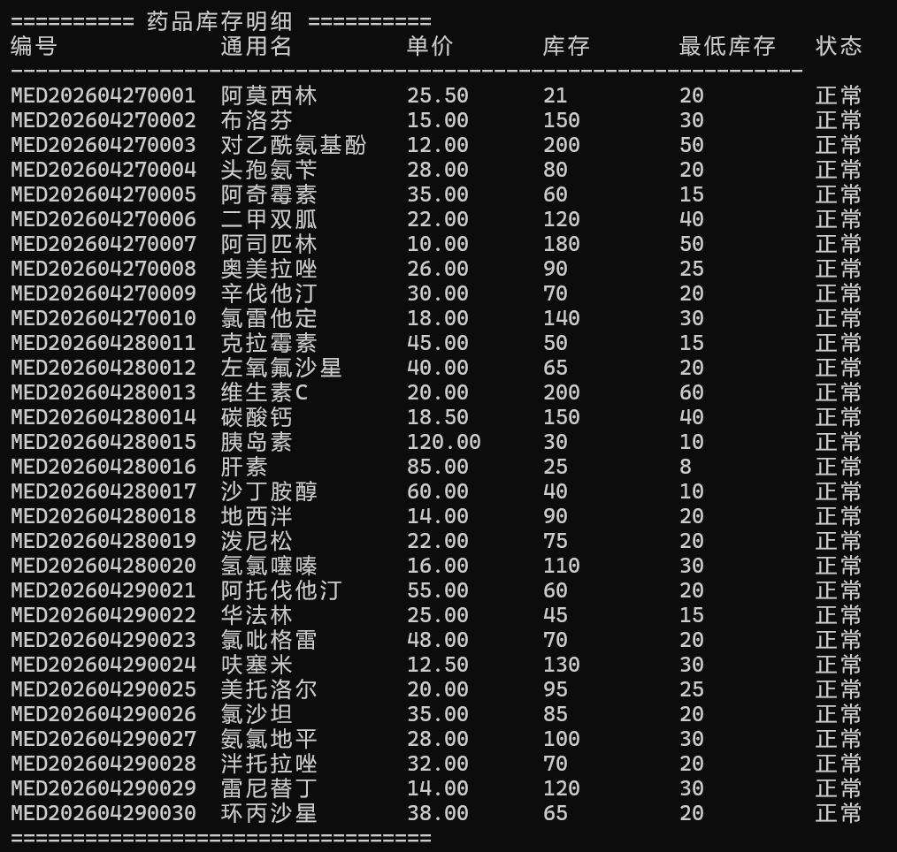

25.用户管理界面

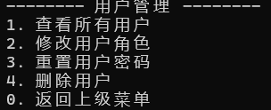

六、测试样例与结果
1.患者预约挂号演示
（1）用户注册并登录
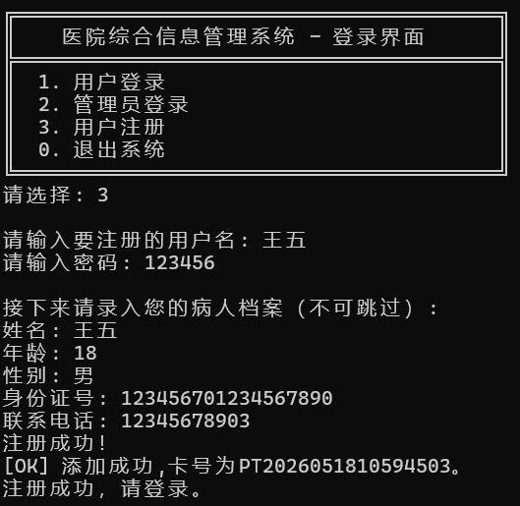

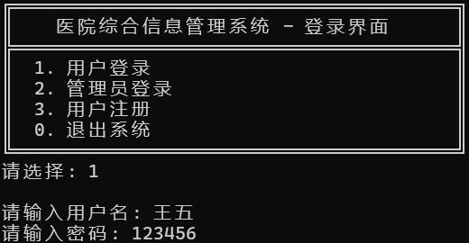
（2）进入预约挂号模块
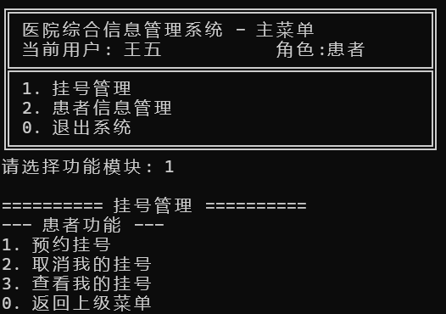

（3）预约挂号具体操作
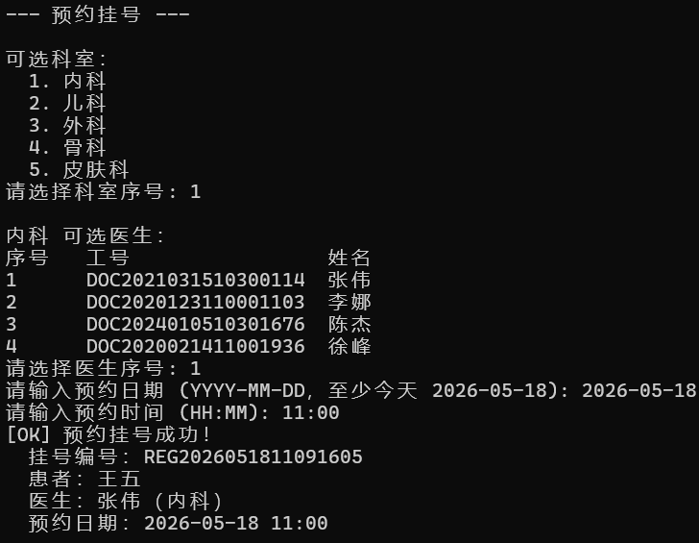

2.现场挂号演示
（1）以护士身份登录
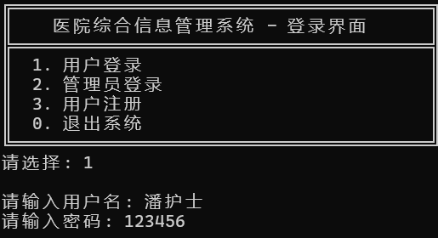
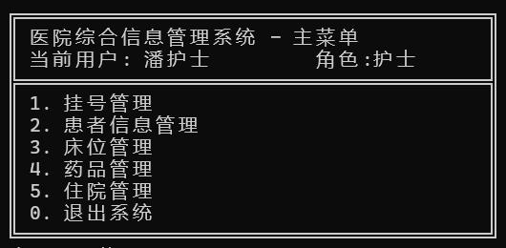

（2）现场挂号具体流程
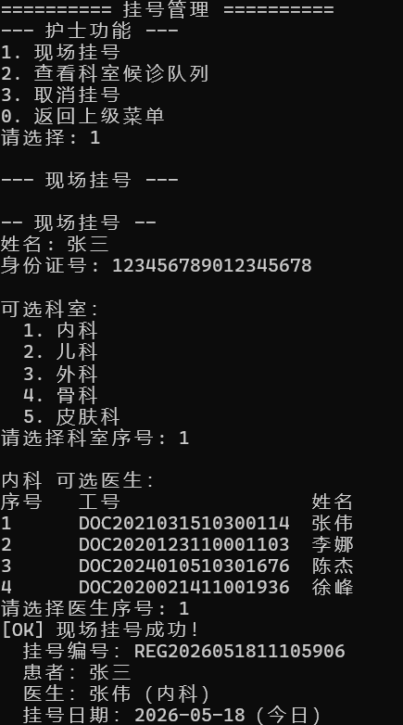

3.医生就诊流程
（1）医生登录
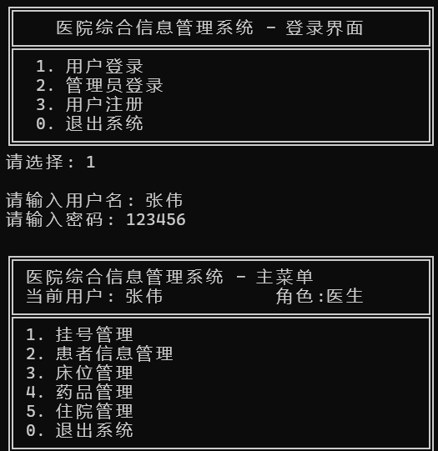
（2）进入挂号系统并查看候诊列表
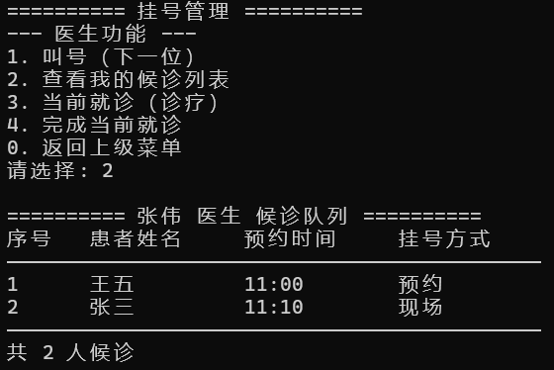
（3）按照时间顺序叫号
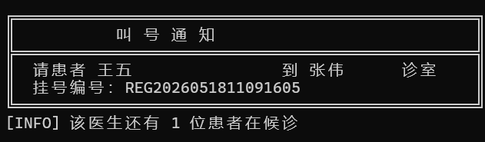
（4）选中待诊患者进行看诊
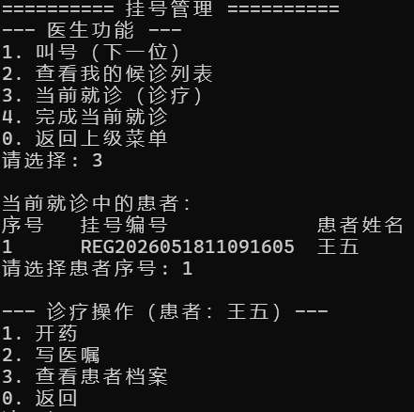

（4）开药（显示药品列表已略去）写医嘱
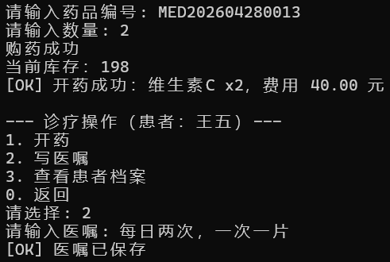
（5）就诊完成
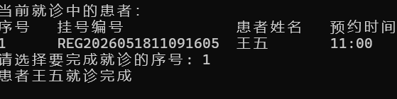

七、防止错误操作的措施与效果
1.输入安全：

动态格式串：`safeReadString`使用`sprintf(fmt,"%%%ds",maxLen-1)`生成格式串，避免栈缓冲区溢出（原`scanf("%99s",buf)`对小buffer会溢出）

输入缓冲清理：`flushStdin()`带EOF保护：`while((c=getchar())!='\n'&&c!=EOF)`，防止多余输入串台到下一步、EOF死循环

格式校验循环：`readGender`/`readIdCard`/`readPhone`/`readTime`/`readDate`封装while循环，阻断非法输入直接进入业务逻辑导致数据污染

数字范围校验：`safeReadInt(prompt, min, max)`内置范围检查，解决越界选择触发未定义行为

2.数据完整性

身份证唯一性检查：注册和添加病人时调用`findPatientByIdCard`避免同一人重复建档

用户名唯一性检查：注册时调用`isUsernameTaken`防止账号冲突

注册原子性：先校验全部字段，最后才写入User和Patient，旨在使校验失败时不产生孤儿账号

注册前加载链表：登录模块case3开头`buildPatientChain`，以免空链表覆盖已有数据

3.权限控制

角色分级菜单：`showMainMenuByRole`按userRole显示不同项+maxOption，限制低权限用户访问高权限功能

子菜单分流：各show*Management函数入口按角色进入不同分支，避免医生误操作增删改

管理员入口验证：case2登录成功后检查`role==ADMIN`，防止普通用户通过管理员入口越权

删除自己保护：用户管理删除时检查`username !=g_currentUsername`，以防管理员误删自己导致无法登录
二次确认：`confirmYesNo("确认删除？")`且默认N，减少误操作删除数据的情况


4.文件与内存安全

fscanf 返回值检查：`while(fscanf(fp,"%d",&opt)==1)`防止空文件/EOF导致无限循环

UTF-8 BOM 规避：数据文件统一用无 BOM 的 UTF-8 写入，避免BOM 字节导致首次 fscanf 失败

data_seed 机制：种子数据与运行时数据分离，以防测试数据污染版本库、换电脑数据丢失

登录后加载/退出时释放：main 循环中 build/free 配对，防止内存泄漏

remarks 空串保护：写入时`remarks[0] ? remarks : "无"`，旨在不使得fscanf %s 读空串导致字段错位

5.显示对齐

printPadded 函数：按 UTF-8 字符显示宽度（ASCII=1格，中文=2格）补空格，使得中英文混排表格不会错位

strDisplayWidth：逐字节判断 UTF-8 编码长度，累加显示宽度，改进printf %-Ns 按字节对齐导致列不齐的细节

